Aktuelles von unserer letzten Gemeinderatssitzung:
Haushaltsbericht - Das Haushaltsvolumen für das Jahr 2022 beträgt 3.263.358 €. Der Verwaltungshaushalt schließt in Einnahmen und Ausgaben mit 1.284.803 € ab. Der Vermögenshaushalt hat Einnahmen und Ausgaben in Höhe von 1.978.555 €. Für Unterhaltungsmaßnahmen müssen im Jahr 2022 vom Vermögenshaushalt zum Verwaltungshaushalt 70.435 Euro zugeführt werden. Die wichtigsten Einnahmen im Verwaltungshaushalt: Gemeindeanteil an der Einkommenssteuer 295.000 €, Schlüsselzuweisungen 290.796 € sowie die Zuweisung des Landes zu der Betriebskostenförderung nach dem BayKiBiG (Kindergarten) mit 115.000 €.
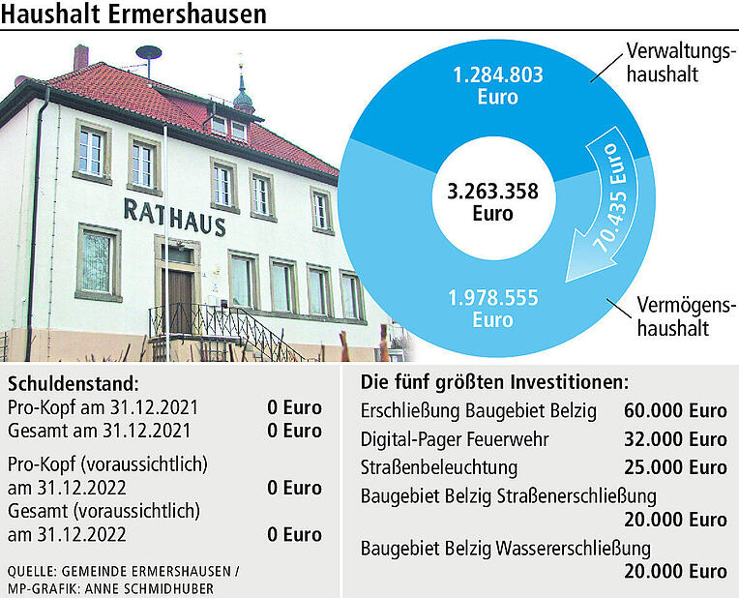

Die größten Ausgabeposten im Verwaltungshaushalt sind: Kreisumlage mit 254.200 €, Betriebskostenförderung für den Kindergarten mit 191.000 €, Kosten für die Erhaltung von Waldwegen mit 90.000 €, Umlage an die Verwaltungsgemeinschaft Hofheim 80.000 €, Unterhaltung der Gemeindestraßen 70.000 €.
Die größten geplanten Investitionen: Baugebiet Belzig mit 100.000 €, Erwerb von Digital-Pagern für die Freiwillige Feuerwehr 32.000 €, Umrüstung der Straßenbeleuchtung auf LED-Leuchten 25.000 €.
Bauplätze - Die Planungen für die Resterschließung vom Baugebiet ist jetzt abgeschlossen und wurde genehmigt. Somit kann die konkrete Planung für die Resterschließung weiter erfolgt werden. Für Bauwillige, die nicht bis zum Abschluss der Resterschließung warten möchten, stehen darüber hinaus im Baugebiet Belzig und im Bereich der Schule noch freie und bereits voll erschlossene Bauplätze zur Verfügung. Bei Interesse steht unser Bürgermeister immer gerne zur Verfügung!
Unser Wald - Bisher war der Wald unsere sichere Einnahmequelle. Wie sich dies in der Zukunft verhält, bleibt abzuwarten. Wir betreiben zum einen Schadensbegrenzung mit der Aufarbeitung der Dürre- und Sturmschäden. Auf der anderen Seite treiben wir den Waldumbau weiter voran. Wir haben in der jetzigen Situation eine Verpflichtung für die nächsten Generationen. Die Arbeit für unseren Wald ist und bleibt sehr arbeitsintensiv:
- Vom Herbst 2021 bis jetzt ins Frühjahr 2022 wurde wieder ein überplanmäßiger Holzeinschlag vorgenommen
- Im Gegenzug wurden weit über 10.000 Pflanzen gesetzt.
- Im laufenden Jahr wollen die Waldwege sanieren, wenn wir eine entsprechende Bezuschussung erhalten.
- Im Mai müssen wir nochmals Schadholz aufarbeiten (Sturmholz, sowie dürre Kiefer, Buche und Eiche)
- Die Brennholzaufarbeitung verzögert sich, Firmen sind extrem unter Druck. Im feuchten Januar und Februar konnte im Wald wenig gearbeitet werden.
- Aktuell beenden wir die Pflanzungen, anschließend wird das im Wald liegende Brennholz noch gerückt.
- Bis Weihnachten war die Nachfrage nach Holzlosen sehr schwach, daher hatten wir einen geringeren Einschlag geplant. In den letzten Wochen ist infolge des Ölpreisanstieg die Nachfrage nach Brennholz angestiegen. Der Einschlag ist aber bereits abgeschlossen. Wir versuchen dennoch alle Brennholzanfragen zu bedienen.
Kriegsflüchtlinge aus der Ukraine -Am Wochenende gab es einen Spendenaufruf für Sachspenden für die Kriegsgeflüchteten. Die Spendenbereitschaft ist enorm, wir sind dabei, alle Spendenzusagen entsprechend einzuteilen und zu ordnen. Es ist in den nächsten Wochen mit weiteren Geflüchteten zu rechnen. Vielen Dank an alle Spendenwilligen. Es ist abzusehen, dass voraussichtlich nicht alle Spendenvorschläge benötigt werden. Also bitte nicht enttäuscht sein, wenn Ihr von uns keine Rückmeldung erhaltet. An dieser Stelle auch einen ganz herzlichen Dank an alle, die sich bereits in den letzten Wochen für die ukrainischen Geflüchteten engagieren!!
Abendschau Mittwoch, 04.05.2022, 18 Uhr - Am vergangenen Dienstag war ein Fernsehteam vom Bay. Fernsehen bei uns in Ermershausen. Es ist ein am Mittwoch, 04.05.2022 um 18 Uhr Bericht für die Abendschau geplant, dabei soll es darum gehen, wie die Eingliederung der Kriegsgeflüchteten gut funktionieren kann.
Jugendförderung - Für Sport- und Jugendförderung gibt die Gemeinde in diesem Jahr 540 € aus an die Feuerwehr, die Spielvereinigung und den Posaunenchor aus.
Eichenprozessionsspinner - Im letzten Jahr gab es große Probleme mit dem Eichenprozessionsspinner im Bereich Kinderspielplatz und Sportplatz. Wir wollen versuchen, dem vorzugreifen und planen daher eine biologische Vorbekämpfung mit natürlichen Fressfeinden Ende Mai.
Platzgestaltung Festplatz/ Feuerwehrhaus - Die Planung für die Platzgestaltungen und Erweiterung Feuerwehrhaus sind sehr komplex und umfangreich. Hier werden wir noch einiges klären müssen, um für alle ein gutes Ergebnis zu bekommen.
Funkmast - Der Funkmast steht!!
Glasfaserausbau - Der Auftrag für die Teil-Erschließung der Gemeinde mit Glasfaser ist an die Telekom vergeben.
Bürgerversammlung - Im Juni oder Juli soll wieder eine Bürgerversammlung stattfinden, ein genauer Termin wird rechtzeitig bekanntgegeben.

